DEKRET

Nr.4341, datë 6.10.2004

PËR EMËRIM AMBASADORI

Në mbështetje të nenit 92 pika "dh" dhe 93 të Kushtetutës, me propozim të Kryeministrit

DEKRETOJ:

Neni 1

Zoti Pavli Zëri emërohet në detyrën e Ambasadorit të Jashtëzakonshëm dhe Fuqiplotë të Republikës së Shqipërisë në Republikën e Italisë, si dhe akreditohet Ambasador i Jashtëzakonshëm dhe Fuqiplotë jorezident i Republikës së Shqipërisë në Maltë, San Marino dhe në FAO.

Neni 2

Ky dekret hyn në fuqi menjëherë.

PRESIDENTI I REPUBLIKËS SË SHQIPËRISË
Alfred Moisiu

VENDIM

Nr.631, datë 3.10.2004

PËR VAZHDIMIN E FUNKSIONIMIT TË KOMITETIT SHTETËROR TË KTHIMIT DHE KOMPENSIMIT TË PRONAVE ISH-PRONARËVE DHE TË KOMISIONEVE TË KTHIMIT DHE TË KOMPENSIMIT TË PRONAVE ISH-PRONARËVE

Në mbështetje të nenit 100 të Kushtetutës dhe të nenit 29 të ligjit nr.9235, datë 29.7.2004 “Për kthimin dhe kompensimin e pronës”, me propozimin e Ministrit të Shtetit për Koordinimin, Këshilli i Ministrave

VENDOSI:

1. Komiteti Shtetëror i Kthimit dhe Kompensimit të Pronave ish-pronarëve dhe Komisionet e Kthimit dhe Kompensimit të Pronave ish-pronarëve, deri në riorganizimin sipas ligjit nr.9235, datë 29.7.2004, të vazhdojnë të funksionojnë dhe të kryejnë detyrat, me strukturën dhe përbërjen ekzistuese.
2. Komisionet e Kthimit dhe Kompensimit të Pronave ish-pronarëve të shkëpusin çdo varësi nga prefekti i qarkut dhe të kalojnë në varësi të drejtpërdrejtë administrative të Komitetit Shtetëror të Kthimit dhe Kompensimit të Pronave ish-pronarëve.
3. Pagesa e punonjësve dhe çdo trajtim tjetër ekonomik i Komisioneve të Kthimit dhe Kompensimit të Pronave ish-pronarëve deri në miratimin e buxhetit të ri, të vazhdojë të kryhet nga institucioni i prefektit të qarkut.
4. Veprimet me arkivat dhe çdo dokumentacion tjetër i Komisioneve të Kthimit dhe Kompensimit të Pronave ish-pronarëve, të pezullohen menjëherë dhe ato t’i kalojnë në administrim dhe në përgjegjësi të plotë vetë komisioneve.
5. Mjediset ekzistuese ku ushtrojnë veprimtarinë Komiteti Shtetëror i Kthimit dhe Kompensimit të Pronave ish-pronarëve dhe të Komisioneve të Kthimit dhe Kompensimit të Pronave ish-pronarëve, mbeten në përdorim të tyre.

6. Punonjësit e Komitetit Shtetëror të Kthimit dhe Kompensimit të Pronave ish-pronarëve dhe kryetari, nënkryetari e anëtarët e Komisioneve të Kthimit dhe Kompensimit të Pronave ish-pronarëve, emërohen, lirohen ose shkarkohen nga detyra nga kryetari i Komitetit Shtetëror të Kthimit dhe Kompensimit të Pronave ish-pronarëve.
7. Ngarkohen prefektët e qarqeve, Komiteti Shtetëror i Kthimit dhe Kompensimit të Pronave ish-pronarëve dhe Komisionet e Kthimit dhe Kompensimit të Pronave ish-pronarëve, për zbatimin e këtij vendimi.
Ky vendim hyn në fuqi pas botimit në Fletoren Zyrtare.

KRYEMINISTRI
Fatos Nano

VENDIM

Nr.632, datë 4.10.2004

PËR MIRATIMIN E DOKUMENTIT “PËR POLITIKAT E DECENTRALIZIMIT NË SEKTORIN E ARSIMIT PARAUNIVERSITAR”

Në mbështetje të nenit 100 të Kushtetutës, me propozimin e Ministrit të Arsimit dhe të Shkencës dhe të Ministrit të Pushtetit Vendor dhe të Decentralizimit, Këshilli i Ministrave

VENDOSI:

Miratimin e dokumentit “Për politikat e decentralizimit në sektorin e arsimit parauniversitar”, i cili i bashkëlidhet këtij vendimi.
Ky vendim hyn në fuqi pas botimit në Fletoren Zyrtare.

KRYEMINISTRI
Fatos Nano

VENDIM

Nr.636, datë 30.9.2004

PËR MIRATIMIN E DOKUMENTIT TË POLITIKAVE TË DECENTRALIZIMIT NË FUSHËN E KUJDESIT SHËNDETËSOR PARËSOR DHE MBROJTJEN E SHËNDETIT PUBLIK

Në mbështetje të nenit 100 të Kushtetutës, me propozimin e Ministrit të Pushtetit Vendor dhe të Decentralizimit dhe të Ministrit të Shëndetësisë, Këshilli i Ministrave

VENDOSI:

Miratimin e dokumentit të politikave të decentralizimit në fushën e kujdesit shëndetësor parësor dhe mbrojtjen e shëndetit publik.
Ky vendim hyn në fuqi pas botimit në Fletoren Zyrtare.

KRYEMINISTRI
Fatos Nano

VENDIM

Nr.637, datë 30.9.2004

PËR MIRATIMIN E DOKUMENTIT TË POLITIKAVE TË DECENTRALIZIMIT NË FUSHËN E NDIHMËS EKONOMIKE DHE TË SHËRBIMEVE TË PËRKUJDESIT SHOQËROR

Në mbështetje të nenit 100 të Kushtetutës, me propozimin e Ministrit të Punës dhe të Çështjeve Sociale dhe të Ministrit të Pushtetit Vendor dhe të Decentralizimit, Këshilli i Ministrave

VENDOSI:

Miratimin e dokumentit të politikave të decentralizimit në fushën e ndihmës ekonomike dhe të shërbimeve të përkujdesit shoqëror.
Ky vendim hyn në fuqi pas botimit në Fletoren Zyrtare.

KRYEMINISTRI
Fatos Nano

VENDIM

Nr.638, datë 30.9.2004

PËR FILLIMIN E PROCEDURËS SË DHËNIES ME KONCESION TË FORMËS “BOO”, PËR NDËRTIMIN E HIDROCENTRALIT TË HELMËSIT NË RRETHIN E KOLONJËS

Në mbështetje të nenit 100 të Kushtetutës dhe të neneve 4 e 7 të ligjit nr.7973, datë 26.7.1995 “Për koncesionet dhe pjesëmarrjen e sektorit privat në shërbimet publike dhe infrastrukturë”, të ndryshuar, me propozimin e Ministrit të Industrisë dhe të Energjetikës dhe të Ministrit të Bujqësisë dhe të Ushqimit, Këshilli i Ministrave

VENDOSI:

1. Fillimin e procedurës së dhënies me koncesion të formës “BOO” (ndërtim, pronësi, shfrytëzim), për ndërtimin e hidrocentralit të Helmësit në rrethin e Kolonjës, shoqërisë “PINDERI” sh.p.k., Kolonjë sipas propozimit të pakërkuar.
2. Ministria e Industrisë dhe e Energjetikës, Ministria e Ekonomisë dhe Ministria e Bujqësisë dhe e Ushqimit të jenë Organi Shtetëror i Autorizuar (OSHA), për negocimin dhe nënshkrimin e marrëveshjes së koncesionit.
3. Ngarkohen Ministri i Industrisë dhe i Energjetikës, Ministri i Ekonomisë dhe Ministri i Bujqësisë dhe i Ushqimit, për zbatimin e këtij vendimi.
Ky vendim hyn në fuqi pas botimit në Fletoren Zyrtare.

KRYEMINISTRI
Fatos Nano

VENDIM

Nr.639, datë 30.9.2004

PËR MIRATIMIN E MARRËVESHJES, NDËRMJET KËSHILLIT TË MINISTRAVE TË REPUBLIKËS SË SHQIPËRISË DHE QEVERISË SË SHTETEVE TË BASHKUARA TË AMERIKËS, PËR MBROJTJEN DHE RUAJTJEN E PASURIVE TË CAKTUARA KULTURORE

Në mbështetje të nenit 100 të Kushtetutës dhe të neneve 17 e 23 të ligjit nr.8371, datë 9.7.1998 “Për lidhjen e traktateve dhe marrëveshjeve ndërkombëtare”, me propozimin e Ministrit të Punëve të Jashtme, Këshilli i Ministrave

VENDOSI:

Miratimin e marrëveshjes, ndërmjet Këshillit të Ministrave të Republikës së Shqipërisë dhe Qeverisë së Shteteve të Bashkuara të Amerikës, për mbrojtjen dhe ruajtjen e pasurive të caktuara kulturore, nënshkruar në Uashington, më 12 korrik 2004.
Ky vendim hyn në fuqi pas botimit në Fletoren Zyrtare.

KRYEMINISTRI
Fatos Nano

MARRËVESHJE

NDËRMJET QEVERISË SË REPUBLIKËS TË SHQIPËRISË DHE QEVERISË SË SHTETEVE TË BASHKUARA TË AMERIKËS, PËR MBROJTJEN DHE RUAJTJEN E PASURIVE TË CAKTUARA KULTURORE

Qeveria e Republikës së Shqipërisë dhe Qeveria e Shteteve të Bashkuara të Amerikës (që më poshtë do të referohen si Palë),
me dëshirën për një bashkëpunim të suksesshëm reciprok në fushën e trashëgimisë kulturore;
të bindur se një marrëveshje e tillë do të kontribuojë në forcimin e kontakteve të shumta midis dy shteteve;
duke mbajtur parasysh respektimin e të drejtave themelore të njeriut dhe duke dashur forcimin e mirëkuptimit, tolerancës dhe miqësisë midis të gjitha vendeve, grupeve racore dhe fetare;
të bindur se çdo kulturë ka dinjitetin dhe vlerën e saj që duhet të respektohet dhe të ruhet se të gjitha kulturat janë pjesë e trashëgimisë së përbashkët që i përket të gjithë njerëzimit;
duke dëshiruar të forcojnë mbrojtjen e trashëgimisë kulturore dhe të sigurojnë hyrje në thesaret kombëtare dhe botërore pa diskriminim;
duke marrë parasysh se rrënimi ose zhdukja e objekteve të trashëgimisë kulturore përbën varfërim të trashëgimisë së të gjitha kombeve të botës;
duke marrë parasysh se mbrojtja e trashëgimisë kulturore mund të jetë e efektshme vetëm në rast se organizohet në nivel kombëtar dhe ndërkombëtar, në bashkëpunim të ngushtë midis shteteve;
duke marrë parasysh parimet e Aktit Përfundimtar të Helsinkit, të Konferencës për Sigurim dhe Bashkëpunim në Europë dhe
me dëshirën e ndërmarrjes së hapave konkrete për të thelluar më tej parimet dhe qëllimet e Konventës së vitit 1972 për mbrojtjen e trashëgimisë botërore kulturore dhe natyrore, në lidhje me objekte të veçanta të trashëgimisë kulturore të viktimave të genocidit,
bien dakord si vijon:

Neni 1

Secila Palë do të marrë masat e nevojshme për të mbrojtur dhe ruajtur trashëgiminë kulturore të të gjitha grupeve kombëtare, fetare dhe etnike (që këtu më pas do të referohen si “grupe”), që jetojnë ose kanë jetuar në territorin e saj, përfshi edhe viktimat e genocidit gjatë Luftës së Dytë Botërore.
Termi “trashëgimi kulturore” i përdorur në këtë Marrëveshje kupton vendet e kultit, qendrat me rëndësi historike, monumentet, varrezat dhe memorialet kushtuar të vdekurve, si dhe materialet arkivore që lidhen me to.

Neni 2

Palët do të bashkëpunojnë në identifikimin e listës së objekteve të duhura, që përfshihen brenda hapësirës së nenit 1, veçanërisht ato që rrezikohen të rrënohen ose shkatërrohen.

Neni 3

Secila Palë do të sigurojë që të mos ketë diskriminim, de jure ose de facto, kundër trashëgimisë kulturore të ndonjë grupi të referuar në nenin 1 ose kundër shtetasve të Palës tjetër brenda hapësirës dhe zbatimit të ligjeve dhe rregulloreve lidhur me:
a) mbrojtjen dhe ruajtjen e trashëgimisë së tyre kulturore;
b) të drejtën për të kontribuar për mbrojtjen dhe ruajtjen e trashëgimisë së tyre kulturore;
c) hyrjen e publikut në to.

Neni 4

Në rastet kur një grup i interesuar, që përmendet në nenin 1, nuk është në gjendje, vetëm për vetëm, të sigurojë mbrojtjen dhe ruajtjen e përshtatshme të trashëgimisë së tij kulturore, secila Palë do të marrë masa të posaçme për të siguruar një mbrojtje dhe ruajtje të tillë të trashëgimisë kulturore brenda territorit të saj dhe të ftojë për bashkëpunim Palën tjetër dhe shtetasit e saj, kur është e nevojshme një ndihmë e tillë për këtë qëllim.

Neni 5

Pasuritë e trashëgimisë kulturore, të përmendura në nenin 4, që janë të një rëndësie të veçantë, do të hyjnë në listën e objekteve të trashëgimisë kulturore. Kjo listë do të shpallet publikisht dhe do t’u komunikohet autoriteteve kompetente federale, shtetërore dhe lokale.
Të gjitha pasuritë e trashëgimisë kulturore që përcaktohen si të tilla, do të mbrohen, ruhen dhe do të vendosen tabela sipas përcaktimeve në rregulloret e brendshme ligjore të vlefshme të secilës Palë. Do të sigurohet hyrja e publikut në to.
Një listë e tillë e objekteve të trashëgimisë kulturore do të përcaktohet nga komisioni të cilit i referohet neni 6 që vijon. Komisioni, gjithashtu, mund të përfshijë pasuri në këtë listë në çdo kohë.

Neni 6

Një komision i përbashkët i trashëgimisë kulturore (KPTK) krijohet në mënyrë që të mbikëqyrë veprimet e listës së përmendur në nenet 2 dhe 5, dhe të kryejë funksione të tjera, siç i janë deleguar atij nga Palët. Secila Palë do të caktojë një ose disa anëtarë në KPTP, që mund të ndihmohen nga zëvendësat ose këshilltarët e tyre. Vendimet e KPTK-së do të kërkojnë miratimin e të gjithë anëtarëve. Palët do të bashkëpunojë për t’i siguruar KPTK-së të drejtën për të parë objektet e trashëgimisë kulturore dhe informacionin e nevojshëm, me qëllim që të zbatojë përgjegjësitë e veta.

Secila Palë nëpërmjet përfaqësuesit të saj në KPTK, që përmendet në paragrafin e parë sa më sipër, mund të kërkojë hartimin e rregulloreve të posaçme, si ta shikojë të përshtatshme, sipas procedurave të KPTK-së për të mbrojtur dhe ruajtur trashëgiminë kulturore në territorin e Palës tjetër, të grupeve që nuk përfshihen në nenin 1, në rastet kur një trashëgimi e tillë kulturore është e lidhur me trashëgiminë kulturore jashtë vendit të shtetasve të Palës kërkuese dhe që ka nevojë, për arsye të ndryshme, të mbrohet dhe të ruhet. Pala tjetër do të konsiderojë hapat, brenda shtrirjes së ligjeve dhe rregulloreve të saj, për t’iu përgjigjur kësaj kërkese.
Komisioni i Shteteve të Bashkuara për Mbrojtjen e Trashëgimisë Kulturore të Amerikës jashtë do të jetë agjenti ekzekutiv për zbatimin e kësaj Marrëveshjeje për Palën amerikane.
Drejtoria e Trashëgimisë Kulturore në Ministrinë e Kulturës, Rinisë dhe Sporteve të Republikës së Shqipërisë do të jetë agjenti ekzekutiv për zbatimin e kësaj Marrëveshjeje për Palën Shqiptare. Secila Palë, me notë diplomatike të drejtuar tjetrës, mund të ndryshojë agjentin ekzekutiv.

Neni 7

Asgjë në këtë Marrëveshje nuk do të përpilohet për të liruar ndonjërën prej Palëve nga detyrimet e saj sipas Konventës së vitit 1972 për Mbrojtjen e Trashëgimisë Botërore Kulturore dhe Natyrore ose ndonjë marrëveshje tjetër për mbrojtjen e trashëgimisë kulturore.

Neni 8

Kjo Marrëveshje do të zbatohet në përputhje me ligjet dhe rregulloret e të dy vendeve dhe mundësinë e fondeve.

Neni 9

Mosmarrëveshjet lidhur me interpretimin ose zbatimin e kësaj Marrëveshjeje do t’u paraqiten agjentëve që përmenden në paragrafin e tretë të nenit 6.

Neni 10

Kjo Marrëveshje do të hyjë në fuqi pas shkëmbimit të notave diplomatike, me anë të të cilave secila Palë informon tjetrën për plotësimin e kërkesave ligjore përkatëse për hyrjen në fuqi të kësaj Marrëveshjeje. Ajo mund të ndryshohet me marrëveshje reciproke me shkrim nga Palët.
Kjo Marrëveshje do të qëndrojë në fuqi deri sa të zgjidhet nga njëra prej Palëve, duke njoftuar me shkrim 6 muaj përpara, nëpërmjet kanaleve diplomatike, Palën tjetër, për synimin e zgjidhjes së kësaj Marrëveshjeje.
Bërë në Uashington, më 12 korrik 2004, në dy kopje, në gjuhën shqipe dhe angleze, secili tekst i njëjtë autentikisht.

VENDIM

Nr.641, datë 30.9.2004

PËR LEJIMIN E NDËRMARRJES EKSPORT-IMPORT “MEICO” TIRANË, TË PËRDORË PROCEDURËN “PROKURIM I DREJTPËRDREJTË”, PËR BLERJEN E PJESËVE TË KËMBIMIT PËR HELIKOPTERËT AB 205 DHE AB 206 TË MINISTRISË SË MBROJTJES PËR VITIN 2004

Në mbështetje të nenit 100 të Kushtetutës, të pikës 3 të nenit 17 të ligjit nr.7971, datë 26.7.1995 “Për prokurimin publik”, të ndryshuar, dhe të nenit 7 të ligjit nr.9165, datë 23.12.2003 “Për Buxhetin e Shtetit të vitit 2004”, me propozimin e Ministrit të Mbrojtjes, Këshilli i Ministrave

VENDOSI:

1. Lejimin e ndërmarrjes eksport-import “Meico” Tiranë që, për fondin limit prej 10 000 000 (dhjetë milionë) lekësh, të përdorë procedurën “Prokurim i drejtpërdrejtë”, me shoqërinë “Agusta” S.p.A. Itali, për blerjen e pjesëve të këmbimit për helikopterët AB 205 dhe AB 206 të Ministrisë së Mbrojtjes për vitin 2004.
2. Efektet financiare që rrjedhin nga zbatimi i këtij vendimi, të përballohen nga buxheti i vitit 2004, miratuar për Ministrinë e Mbrojtjes.
3. Ngarkohet Ministri i Mbrojtjes për zbatimin e këtij vendimi.
Ky vendim hyn në fuqi pas botimit në Fletoren Zyrtare.

KRYEMINISTRI
Fatos Nano

VENDIM

Nr.642, datë 30.9.2004

PËR DISA NDRYSHIME NË VENDIMIN NR.653, DATË 25.9.2003 TË KËSHILLIT TË MINISTRAVE “PËR KUOTAT FINANCIARE TË USHQIMIT NË MENSAT E KONVIKTEVE, BURSAT E SHTETIT DHE PAGESAT E NXËNËSVE DHE TË STUDENTËVE"

Në mbështetje të nenit 100 të Kushtetutës, të shkronjës “c” të nenit 32 të ligjit nr.8461, datë 25.2.1999 “Për arsimin e lartë në Republikën e Shqipërisë”, të ndryshuar, të nenit 63 të ligjit nr.7952, datë 21.6.1995 “Për sistemin arsimor parauniversitar” dhe të nenit 7 të ligjit nr.9165, datë 23.12.2003 “Për Buxhetin e Shtetit të vitit 2004”, me propozimin e Ministrit të Arsimit dhe të Shkencës, Këshilli i Ministrave

VENDOSI:

Në vendimin nr.653, datë 25.9.2003 të Këshillit të Ministrave, të bëhen këto ndryshime:
1. Shkronja “e” e pikës 2 ndryshohet si më poshtë vijon:
“e) studentët, që vazhdojnë studimet në specialitetet matematikë e fizikë, pas përfundimit të plotë të vitit të parë, sipas kritereve të përcaktuara me udhëzim të veçantë të Ministrit të Arsimit dhe të Shkencës, në konsultim me shkollat e larta, bazuar në rezultatet e arritura prej tyre në mësime dhe kërkimin shkencor.”.
2. Në pikën 3, fjalët “- humbasin vitin shkollor;” të zëvendësohen me “- nuk rezultojnë kalues në të gjitha lëndët mësimore të vitit shkollor paraardhës;”.

3. Pika 4 ndryshohet si më poshtë vijon:
“4. Ministria e Arsimit dhe e Shkencës harton planin e shpërndarjes së bursave, sipas kuotave të miratuara në nivel rrethi. Drejtoritë arsimore rajonale dhe zyrat arsimore, pas konsultimit me strukturat e pushtetit vendor, bëjnë planin e shpërndarjes së bursave në bashki e komuna, në përputhje me kërkesat e paraqitura prej tyre. Bashkitë dhe komunat, sipas planit të përcaktuar për to, vendosin dhënien e bursave dhe i dërgojnë drejtorisë arsimore rajonale apo zyrës arsimore përkatëse, në rrugë zyrtare, vendimet dhe dokumentacionin e nevojshëm për bursën.
Drejtoritë arsimore rajonale apo zyrat arsimore duhet të dërgojnë pranë shkollave përkatëse listën emërore të nxënësve dhe të studentëve bursistë, së bashku me vendimet origjinale të bashkive dhe komunave. Një kopje e listës emërore të studentëve bursistë dërgohet edhe në Ministrinë e Arsimit dhe të Shkencës.”.
4. Pika 8 ndryshohet si më poshtë vijon:
“8. Ministrisë së Arsimit dhe të Shkencës , për vitin shkollor 2004-2005, i jepen 900 bursa për arsimin e mesëm dhe 700 bursa për arsimin e lartë.".
5. Pika 9 ndryshohet si më poshtë vijon:
“9. Efektet financiare për bursat për vitin shkollor 2004-2005, të përballohen nga buxheti i vitit 2004, miratuar për Ministrinë e Arsimit dhe të Shkencës, për pjesën e vitit 2004, dhe nga buxheti që do të miratohet për këtë Ministri për vitin 2005, për pjesën e vitit 2005.”.
6. Pika 10 ndryshohet si më poshtë vijon:
“10. Afati përfundimtar për shqyrtimin dhe miratimin e bursave nga viti i dytë e lart, për të gjitha kategoritë e shkollave, është data 15 nëntor 2004, ndërsa për vitet e para data 30 nëntor 2004.”.
Ky vendim hyn në fuqi pas botimit në Fletoren Zyrtare.

KRYEMINISTRI
Fatos Nano

VENDIM

Nr.643, datë 30.9.2004

PËR DISA SHTESA DHE NDRYSHIME NË VENDIMIN NR.277, DATË 18.6.1997 TË KËSHILLIT TË MINISTRAVE “PËR PËRFITIMIN NGA STATUSI I TË VERBËRIT”, TË NDRYSHUAR

Në mbështetje të nenit 100 të Kushtetutës dhe të neneve 10, 13 e 17 të ligjit nr.8098, datë 28.3.1996 “Për statusin e të verbërit”, me propozimin e Ministrit të Punës dhe të Çështjeve Sociale, Këshilli i Ministrave

VENDOSI:

Në vendimin nr.277, datë 18.6.1997 të Këshillit të Ministrave, të bëhen këto shtesa e ndryshime:
1. Pika 11 ndryshohet si më poshtë vijon:
“11. Ministria e Punës dhe e Çështjeve Sociale të përcaktojë çdo vit në buxhetin e saj, si zë të veçantë, një fond për financimin dhe subvencionin e Qendrës Kombëtare të Rehabilitimit të të Verbërve përkatësisht për ngritjen dhe administrimin e kësaj qendre.
Qendra Kombëtare e Rehabilitimit të të Verbërve të ofrojë shërbime deri në vitin 2014.”.
2. Pas pikës 11, të shtohen pikat 11/1 dhe 11/2, me këtë përmbajtje:
“11/1. Qendra Kombëtare e Rehabilitimit të të Verbërve përmbush detyrimet si institucion i posaçëm dhe i specializuar, në ofrimin e shërbimeve të veçanta për të verbërit.
11/2. Përfituesit e pajisur me librezë verbërie paguajnë çdo vit, përkatësisht:
- grupi i parë 6 për qind të masës së pagesës së verbërisë;
- grupi i dytë 5 për qind të masës së pagesës së verbërisë.”.
3. Pas pikës 12, shtohet pika 12/1, me këtë përmbajtje:
“12/1. Ministria e Financave, Ministria e Punës dhe e Çështjeve Sociale dhe Ministria e Shëndetësisë të mbajnë parasysh projektet e Qendrës Kombëtare të Rehabilitimit të të Verbërve në projektet e tyre të zhvillimit, në grantet apo në kreditë e siguruara për këtë qëllim.”.
Ky vendim hyn në fuqi pas botimit në Fletoren Zyrtare.

KRYEMINISTRI
Fatos Nano

VENDIM

Nr.645, datë 30.9.2004

PËR NJË NDYSHIM NË VENDIMIN NR.64, DATË 29.1.2004 TË KËSHILLIT TË MINISTRAVE “PËR MIRATIMIN E PROGRAMIT ANALITIK TË PROJEKTAKTEVE, QË DO TË PARAQITEN PËR SHQYRTIM NË KËSHILLIN E MINISTRAVE GJATË VITIT 2004”

Në mbështetje të nenit 100 të Kushtetutës, me propozimin e Ministrit të Punës dhe të Çështjeve Sociale, Këshilli i Ministrave

VENDOSI:

Në vendimin nr.64, datë 29.1.2004 të Këshillit të Ministrave, në tabelën me titull “Programi i Përgjithshëm Analitik i Projektakteve për vitin 2004, për Ministrinë e Punës dhe të Çështjeve Sociale”, kreu II, “Projektvendime”, pika 13, “Projektvendim i Këshillit të Minisrave “Për miratimin e Strategjisë Kombëtare të Migracionit””, afati “…20 shtator 2004…”, të bëhet “…30 tetor 2004…”.
Ky vendim hyn në fuqi pas botimit në Fletoren Zyrtare.

KRYEMINISTRI
Fatos Nano

VENDIM

Nr.646, datë 30.9.2004

PËR MIRATIMIN E STRUKTURËS DHE TË ORGANIKËS SË POLICISË SË MBROJTJES NGA ZJARRI DHE TË SHPËTIMIT

Në mbështetje të nenit 100 të Kushtetutës dhe të pikës 4 të nenit 2 të ligjit nr.8766, datë 5.4.2001 “Për mbrojtjen nga zjarri dhe për shpëtimin”, me propozimin e Ministrit të Pushtetit Vendor dhe të Decentralizimit, Këshilli i Minisrave

VENDOSI:

1. Struktura e Policisë së Mbrojtjes nga Zjarri dhe të Shpëtimit (PMNZSH) të jetë sipas skemës nr.1, që i bashkëlidhet këtij vendimi.
2. Organika e Policisë së Mbrojtjes nga Zjarri dhe të Shpëtimit (PMNZSH) të jetë sipas lidhjeve nr.2 e nr.3, që i bashkëlidhen këtij vendimi.

3. Numri limit i punonjësve të Drejtorisë së Policisë së Mbrojtjes nga Zjarri dhe të Shpëtimit në Ministrinë e Pushtetit Vendor dhe të Decentralizimit të jetë 12 veta, ndërsa numri limit i punonjësve të kësaj Policie në qarqe të jetë gjithsej 712 veta.
4. Vendimi nr.77, datë 6.2.2003 i Këshillit të Ministrave “Për miratimin e strukturës dhe të organikës së Policisë së Mbrojtjes nga Zjarri dhe të Shpëtimit”, shfuqizohet.
5. Ngarkohen Ministria e Pushtetit Vendor dhe e Decentralizimit dhe prefektët e qarqeve për zbatimin e këtij vendimi.
Ky vendim hyn në fuqi pas botimit në Fletoren Zyrtare.

KRYEMINISTRI
Fatos Nano

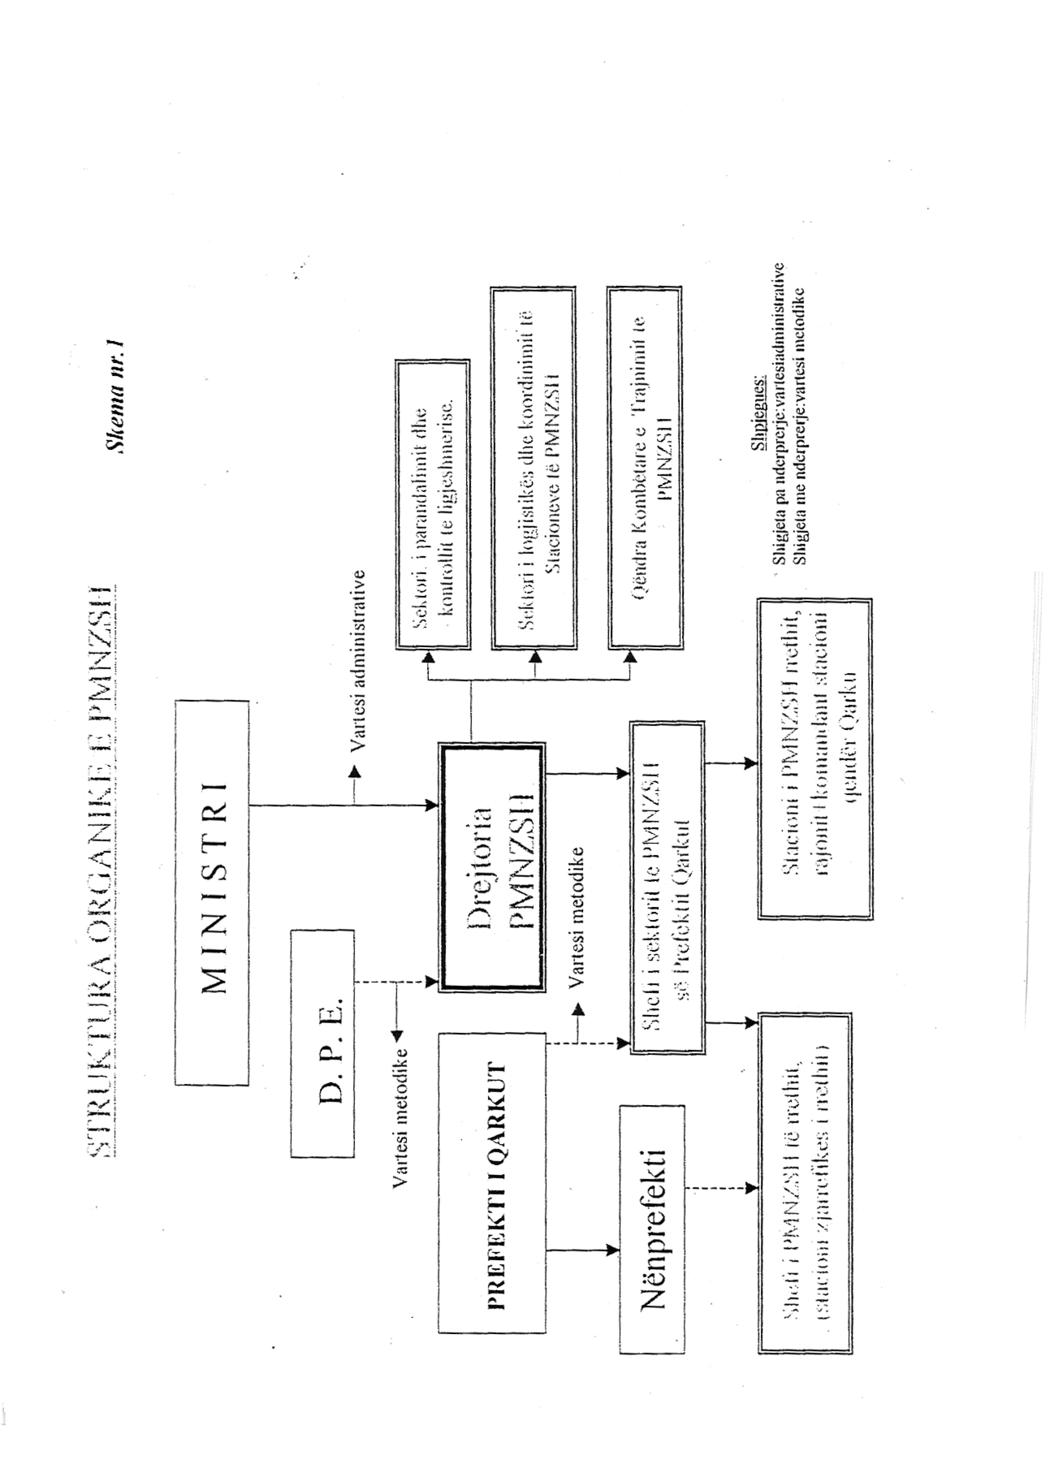

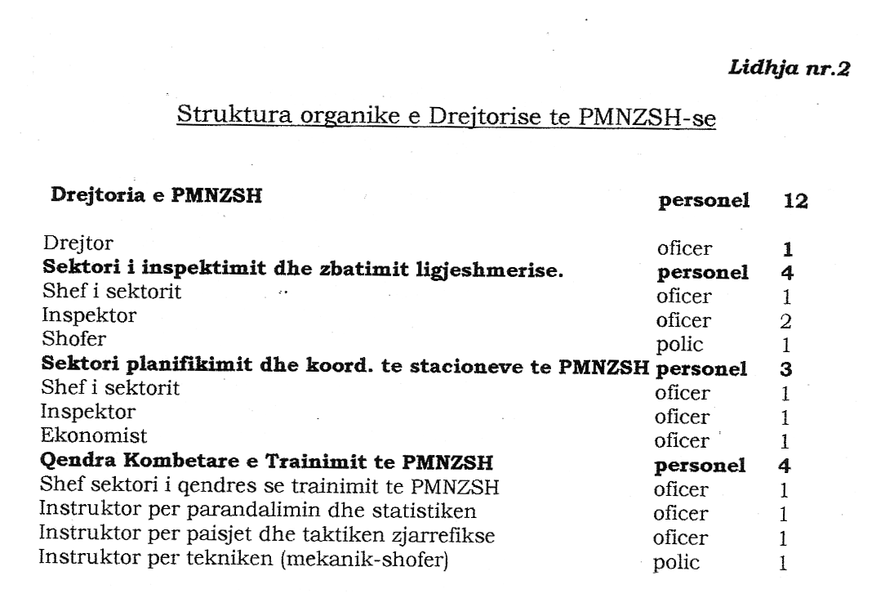

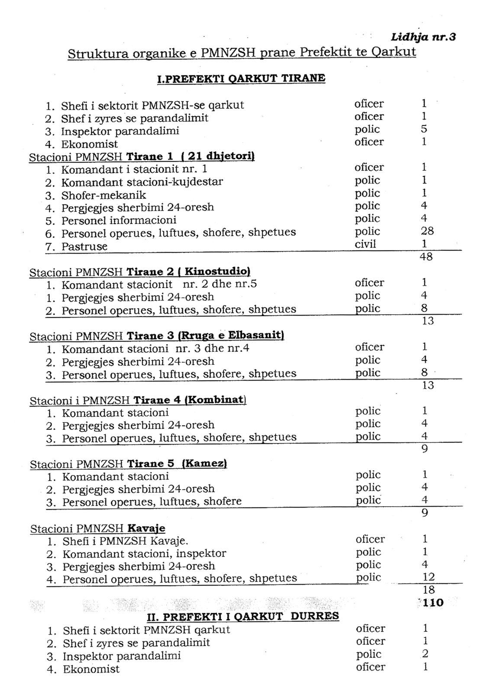

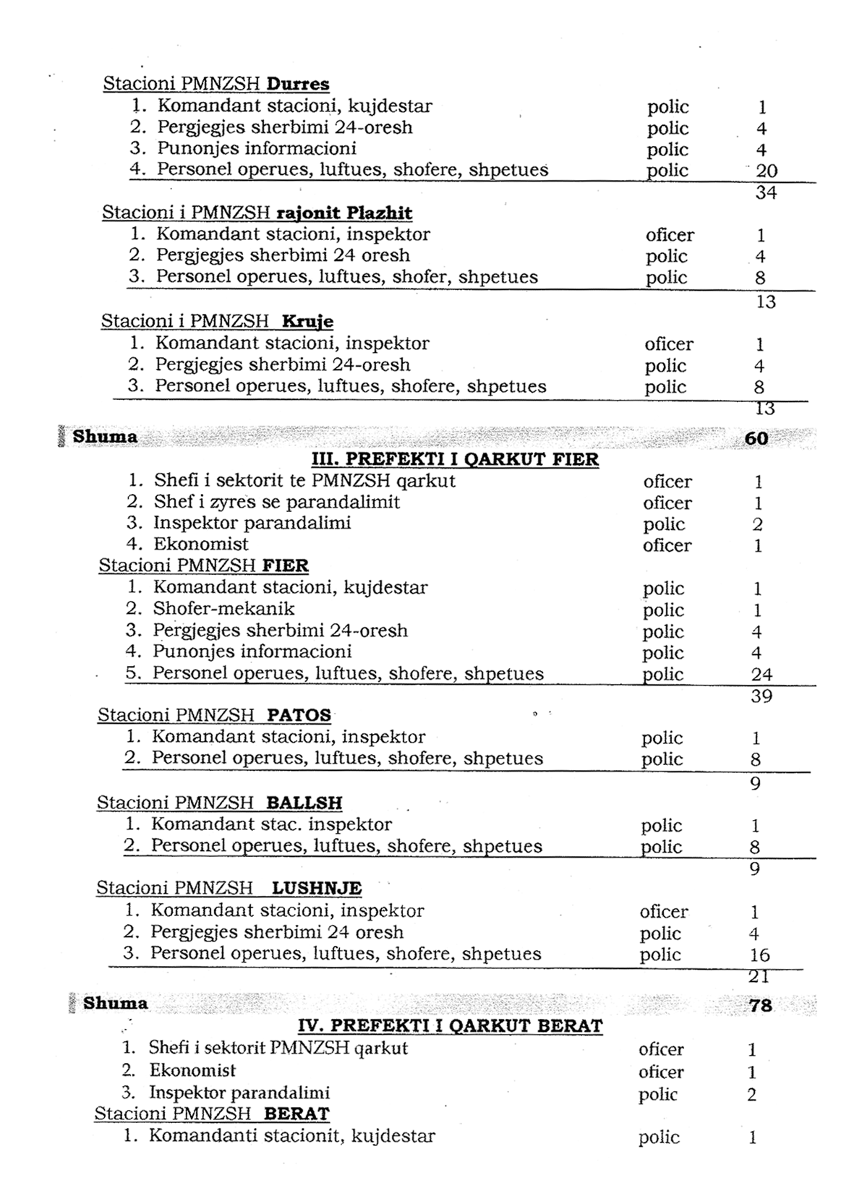

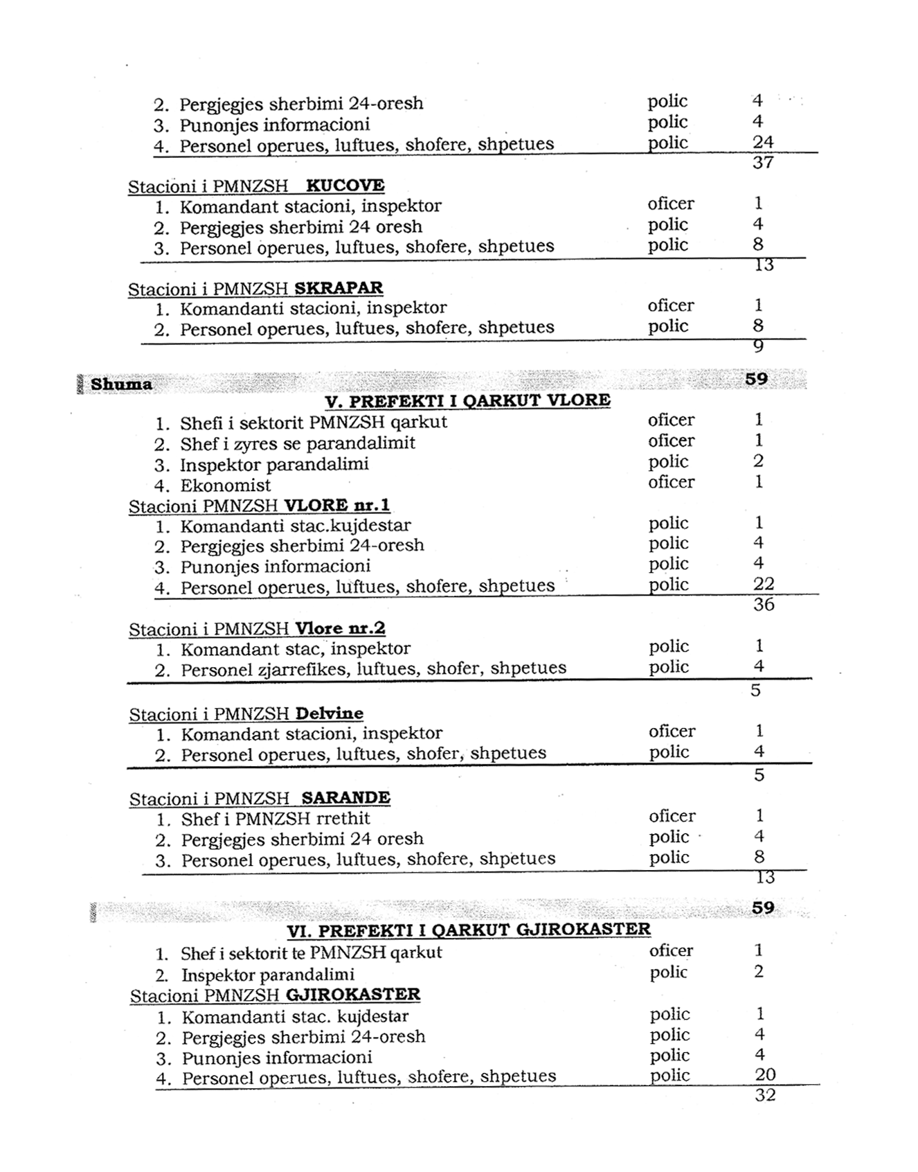
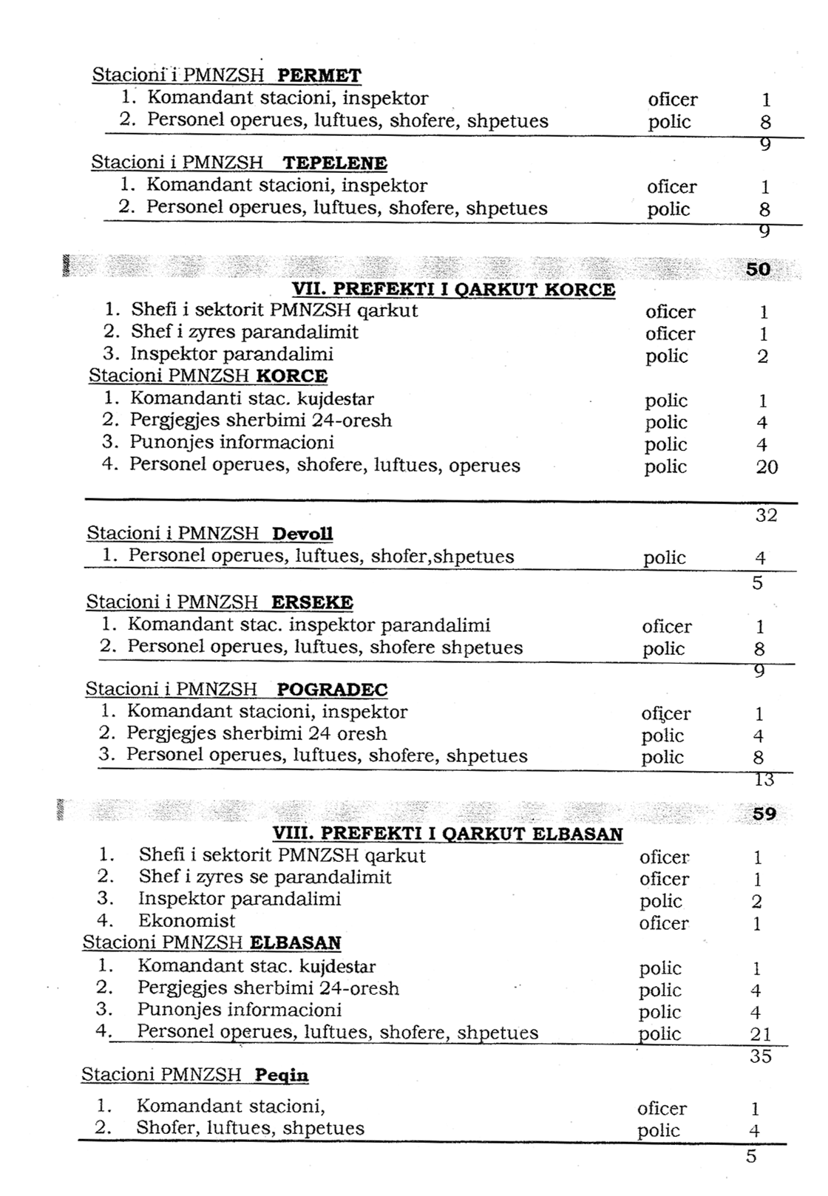

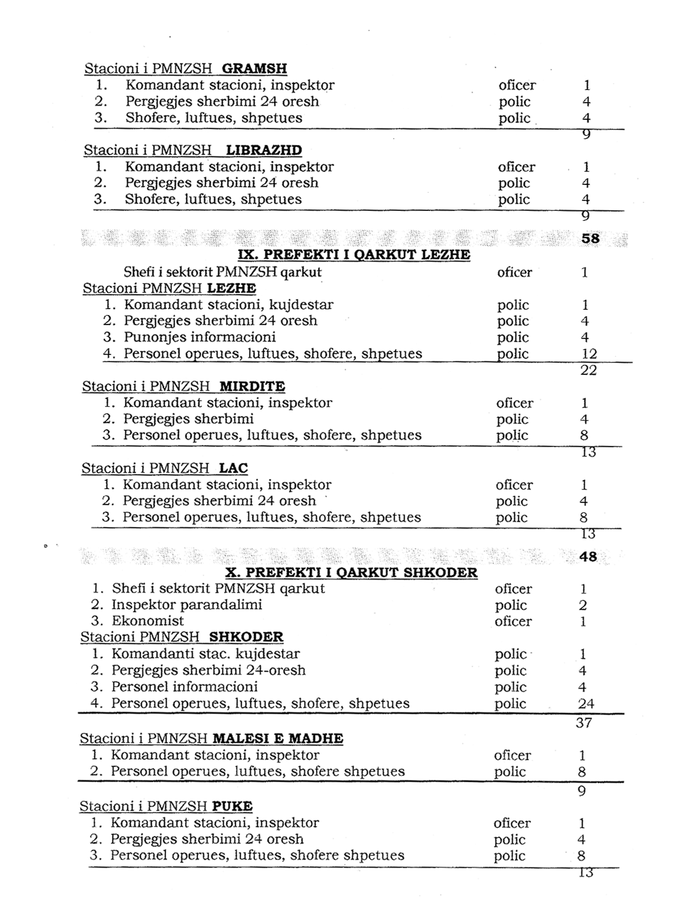

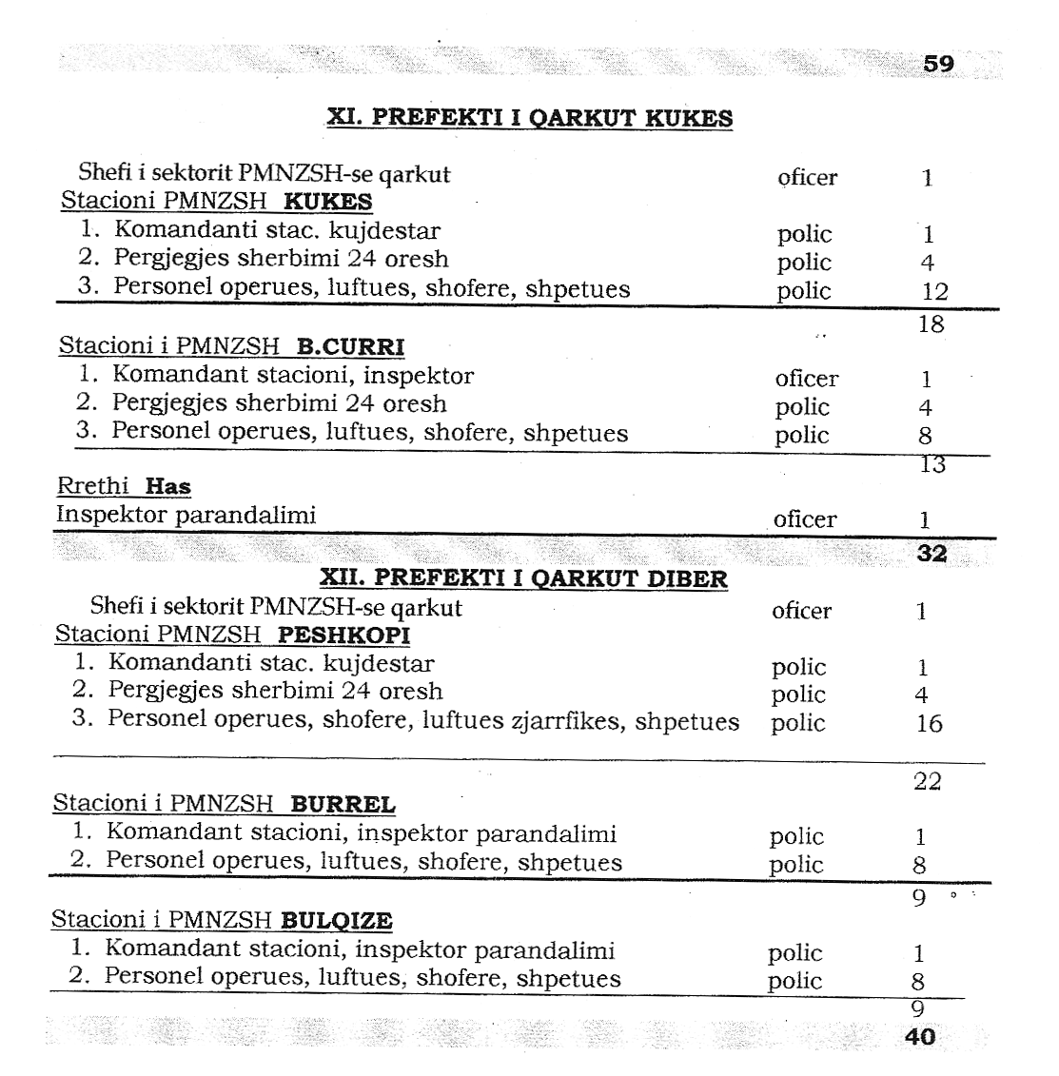

VENDIM

Nr.647, datë 30.9.2004

PËR KALIMIN E DISA MJEDISEVE TË ISH-VENDKOMANDËS TË KOHËS SË VEÇANTË NË QYTETIN E VLORËS NË PËRGJEGJËSI ADMINISTRIMI TË DREJTORISË SË PËRGJITHSHME TË ARKIVAVE

Në mbështetje të nenit 100 të Kushtetutës dhe të neneve 13 e 15 shkronja “c” të ligjit nr.8743, datë 22.2.2001 “Për pronat e paluajtshme të shtetit”, me propozimin e Ministrit të Pushtetit Vendor dhe të Decentralizimit, Këshilli i Ministrave

VENDOSI:

1. Kalimin e mjediseve të katit përdhe dhe të tre mjediseve të katit të parë të ndërtesës së ish-vendkomandës të kohës së veçantë në qytetin e Vlorës, të cilat janë në administrim të prefektit të qarkut të Vlorës, në përgjegjësi administrimi të Drejtorisë së Përgjithshme të Arkivave, sipas planvendosjes dhe planimetrisë, që i bashkëlidhet këtij vendimi.
2. Ngarkohen Ministri i Pushtetit Vendor dhe i Decentralizimit, prefekti i qarkut të Vlorës dhe kryeregjistruesi i Zyrës Qendrore të Regjistrimit të Pasurive të Paluajtshme për zbatimin e këtij vendimi.
Ky vendim hyn në fuqi pas botimit në Fletoren Zyrtare.

KRYEMINISTRI
Fatos Nano

VENDIM

Nr.648, datë 30.9.2004

PËR MIRATIMIN E LISTËS SË INVENTARIT TË PRONAVE TË PALUAJTSHME SHTETËRORE NË BASHKINË E DURRËSIT

Në mbështetje të nenit 100 të Kushtetutës dhe të pikës 3 të nenit 8 të ligjit nr.8743, datë 22.2.2001 “Për pronat e paluajtshme të shtetit”, me propozimin e Ministrit të Pushtetit Vendor dhe të Decentralizimit, Këshilli i Ministrave

VENDOSI:

1. Miratimin e listës së inventarit të pronave të paluajtshme shtetërore, që janë në juridiksionin territorial dhe administrativ të bashkisë së Durrësit, sipas propozimit të paraqitur nga këshilli i kësaj bashkie.
Lista që i bashkëlidhet këtij vendimi, ka 249 (dyqind e dyzet e nëntë) fletë dhe përfundon me numrin rendor 1816 (një mijë e tetëqind e gjashtëmbëdhjetë).
2. Ndryshimet që mund t’i bëhen listës gjatë periudhës së afishimit, të pasqyrohen në listën përfundimtare të pronave, e cila miratohet nga Këshilli i Ministrave.
Ky vendim hyn në fuqi pas botimit në Fletoren Zyrtare.

KRYEMINISTRI
Fatos Nano

VENDIM

Nr.649, datë 30.9.2004

PËR MIRATIMIN E LISTËS SË INVENTARIT TË PRONAVE TË PALUAJTSHME SHTETËRORE NË KOMUNËN BUBULLIMË

Në mbështetje të nenit 100 të Kushtetutës dhe të pikës 3 të nenit 8 të ligjit nr.8743, datë 22.2.2001 “Për pronat e paluajtshme të shtetit”, me propozimin e Ministrit të Pushtetit Vendor dhe të Decentralizimit, Këshilli i Ministrave

VENDOSI:

1. Miratimin e listës së inventarit të pronave të paluajtshme shtetërore, që janë në juridiksionin territorial dhe administrativ të komunës Bubullimë, sipas propozimit të paraqitur nga këshilli i kësaj komune.
Lista që i bashkëlidhet këtij vendimi, ka 39 (tridhjetë e nëntë) fletë dhe përfundon me numrin rendor 237 (dyqind e tridhjetë e shtatë).

2. Ndryshimet që mund t’i bëhen listës gjatë periudhës së afishimit, të pasqyrohen në listën përfundimtare të pronave, e cila miratohet nga Këshilli i Ministrave.
Ky vendim hyn në fuqi pas botimit në Fletoren Zyrtare.

KRYEMINISTRI
Fatos Nano

VENDIM

Nr.650, datë 30.9.2004

PËR MIRATIMIN E LISTËS SË INVENTARIT TË PRONAVE TË PALUAJTSHME SHTETËRORE NË BASHKINË E KUKËSIT

Në mbështetje të nenit 100 të Kushtetutës dhe të pikës 3 të nenit 8 të ligjit nr.8743, datë 22.2.2001 “Për pronat e paluajtshme të shtetit”, me propozimin e Ministrit të Pushtetit Vendor dhe të Decentralizimit, Këshilli i Ministrave

VENDOSI:

1. Miratimin e listës së inventarit të pronave të paluajtshme shtetërore, që janë në juridiksionin territorial dhe administrativ të bashkisë së Kukësit, sipas propozimit të paraqitur nga këshilli i kësaj bashkie.
Lista që i bashkëlidhet këtij vendimi, ka 124 (njëqind e njëzet e katër) fletë dhe përfundon me numrin rendor 794 (shtatëqind e nëntëdhjetë e katër).
2. Ndryshimet që mund t’i bëhen listës gjatë periudhës së afishimit, të pasqyrohen në listën përfundimtare të pronave, e cila miratohet nga Këshilli i Ministrave.
Ky vendim hyn në fuqi pas botimit në Fletoren Zyrtare.

KRYEMINISTRI
Fatos Nano

VENDIM

Nr.652, datë 30.9.2004

PËR DHËNIEN E LEJES PËR HAPJEN E SHKOLLËS SË LARTË JOPUBLIKE “MARUBI”

Në mbështetje të nenit 100 të Kushtetutës dhe të neneve 1, 12 e 13 të ligjit nr.8461, datë 25.2.1999 “Për arsimin e lartë në Republikën e Shqipërisë”, të ndryshuar, me propozimin e Ministrit të Arsimit dhe të Shkencës, Këshilli i Ministrave

VENDOSI:

1. Dhënien e lejes për hapjen e shkollës së lartë jopublike “Marubi”, me degë “Filmi dhe multimedia”, me seli qendrore në Tiranë, në adresën: Rruga “Aleksandër Moisiu”, nr.78 (Kinostudio “Shqipëria e Re”).
2. Diploma universitare e shkollës së lartë jopublike “Marubi” do të jetë:
“Specialist i lartë në film dhe media”, me tre vite akademike, në profilet:
- Regjisurë
- Skenar
- Kamera
- Montazh."
3. Ngarkohet Ministria e Arsimit dhe e Shkencës për kryerjen e procesit të vlerësimit dhe të akreditimit të kursit të studimit dhe të zbatimit të dispozitave ligjore në fuqi.
Ky vendim hyn në fuqi pas botimit në Fletoren Zyrtare.

KRYEMINISTRI
Fatos Nano

VENDIM

Nr.653, datë 30.9.2004

PËR LEJIMIN E BASHKISË SË DURRËSIT TË KRYEJË PROCEDURAT E PROKURIMIT PËR REALIZIMIN E OBJEKTIT PUBLIK “RIKONSTRUKSIONI I SEGMENTIT RRUGOR URA E DAJLANIT-PLEPA”

Në mbështetje të nenit 100 të Kushtetutës dhe të nenit 5 të ligjit nr.7971, datë 26.7.1995 “Për prokurimin publik”, të ndryshuar, me propozimin e Ministrit të Rregullimit të Territorit dhe të Turizmit, Këshilli i Ministrave

VENDOSI:

1. Lejimin e bashkisë së Durrësit të kryejë procedurat e prokurimit për realizimin e objektit publik “Rikonstruksion i segmentit rrugor ura e Dajlanit-Plepa”, jashtë afateve të parashikuara në paragrafin e fundit të pikës 3.2 të vendimit nr.675, datë 20.12.2002 të Këshillit të Ministrave “Për përdorimin e fondeve buxhetore të planifikuara për mallrat, shërbimet dhe ndërtimet”, të ndryshuar.
2. Ngarkohen Ministri i Rregullimit të Territorit dhe i Turizmit dhe kryetari i bashkisë së Durrësit për zbatimin e këtij vendimi.
Ky vendim hyn në fuqi pas botimit në Fletoren Zyrtare.

KRYEMINISTRI
Fatos Nano

